
5 класс
УГД
Урок 6

Ребята, доброе утро!!!

Тема: Право человека на труд
Цель: способствовать развитию бережного отношения к истории и традициям своего народа, воспитывать уважение к труду, трудящимся.
Задание 1 .Проработать нижеизложенный материал
Одной из популярных песен о Донбассе, практически его гимном, является написанная в 1939 году Борисом Ласкиным и композитором Никитой Богословским песня «Спят курганы темные» - лирический рассказ о формировании рабочего человека, о жаркой работе и хороших трудовых делах. И, хотя у песни есть авторы, жители Донбасса давно считают её народной.

Задание 2. Записать в тетрадь и выучить понятия
. Труд - (в узк.) занятия, работа. ((в шир.) целесообразная и общественно полезная деятельность человека, требующая умственного и физического напряжения. Труд не потребность, труд это средство для удовлетворения сопутствующих потребностей)
Право – это разрешённые правила поведения людей в стране (обществе).

Задание 3. Смотри презентацию по теме, по ссылке
Презентация по УГДД на тему "Труд и творчество..."
infourok.ru›prezentaciya-po-ugdd-na…trud…5-klass…

Задание 4. Смотри видео по теме, по ссылке https://youtu.be/eyOCmATqLKE
Домашнее задание: Подготовьте ответ на вопрос: «Почему люди во все времена считали труд главной добродетелью?». КРАТКО!!!!

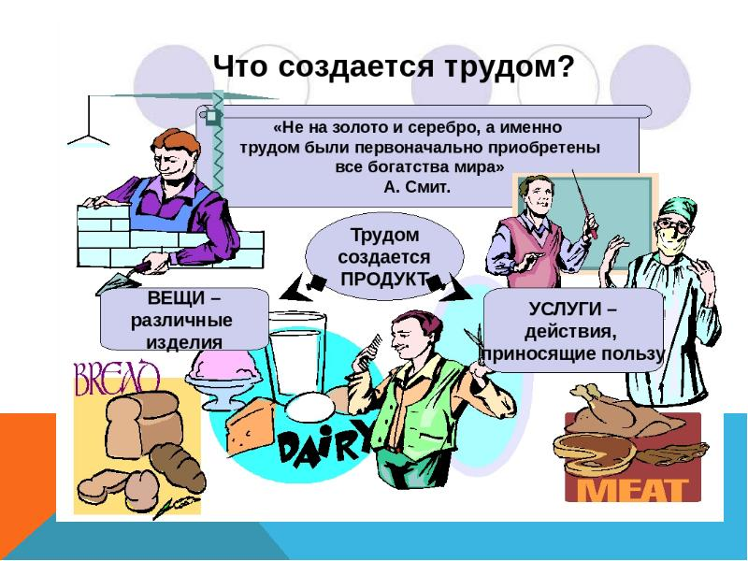
Задание, выполненное в письменном виде, должно быть сфотографировано или от-сканировано и отправлено в виде файла. Для обратной связи можно использовать электрон-ную почту ver.stepanenko2013@yandex.com, социальные сети ВК.

